
เฉลยใบงานที่ 9 เรื่อง การเจริญเติบโตเป็นต้นพืชของเมล็ด 2 ชนิด
ได้__________คะแนน
คะแนนเต็ม 10 คะแนน
วันที่________เดือน_______________พ.ศ.___________
ชื่อ_____________________________เลขที่______ชั้น__________

คำชี้แจง นักเรียนแต่ละกลุ่มปฏิบัติ ดังนี้
1. อ่านวิธีทำกิจกรรมการทดลองให้เข้าใจ 2. ตอบคำถามก่อนทำกิจกรรม
3. ทำกิจกรรมและบันทึกผล 4. ตอบคำถามหลังทำกิจกรรม

กิจกรรม การเจริญเติบโตเป็นต้นพืชของเมล็ด 2 ชนิด

วิธีทำ

1. นักเรียนแบ่งกลุ่ม แต่ละกลุ่มร่วมกันวางแผนการเพาะเมล็ดพืช 2 ชนิด ดังนี้
1.1 นักเรียนจะเลือกเมล็ดอะไรบ้าง
1.2 นักเรียนจะใช้ภาชนะอะไร จำนวนเท่าไร
1.3 นักเรียนต้องการอะไรอีกบ้างเพื่อให้เมล็ดงอกเป็นต้นใหม่ได้
1.4 นักเรียนควรวางเมล็ดแต่ละชนิดลงในดินอย่างไร
1.5 นักเรียนควรวางภาชนะที่เพาะเมล็ดพืชแต่ละชนิดในบริเวณใด
1.6 นักเรียนต้องทำอะไรอีกเพื่อให้เมล็ดเจริญเติบโตเป็นต้นพืช
2. เพาะเมล็ดทั้ง 2 ชนิด สังเกตการเจริญเติบจนเป็นต้นพืช
3. วาดภาพเมล็ดและต้นพืชแต่ละชนิด

กระป๋องใบที่ 2
คำถามก่อนทำกิจกรรม

1. กิจกรรมนี้ต้องการศึกษาเรื่องอะไร
(เพื่อเปรียบเทียบการเจริญเติบโตของเมล็ดพืช 2 ชนิด)

2. เมล็ดพืชแต่ละชนิดต้องการอะไรเพื่อการเจริญเติบโตเป็นต้นพืช
(เมล็ดพืชต้องการน้ำ อากาศ ธาตุอาหาร แสง และอุณหภูมิที่เหมาะสมเพื่อการเจริญเติบโต)

3. นักเรียนคิดว่าเมล็ดชนิดใดเจริญเติบโตเร็วกว่ากัน นักเรียนทราบได้อย่างไร
(คำตอบหลากหลาย ทั้งนี้ขึ้นอยู่กับชนิดของพืชที่นักเรียนเลือกใช้ในการทดลอง ทราบได้จาก
การสังเกตการเจริญเติบโตของพืชทั้ง 2 ชนิด)
4. นักเรียนมีวิธีการวัดการเจริญเติบโตของต้นพืชแต่ละชนิดอย่างไร
(ถ้าใช้แถบกระดาษสีในการวัด ให้วางปลายด้านหนึ่งของแถบกระดาษสีให้สัมผัสผิวดิน
ในถ้วยกระดาษ ทาบกระดาษสีตามความสูงของลำต้นพืชจนถึงปลายยอดสุดของต้นพืช
และใช้กรรไกรตัดแถบกระดาษสี ติดแถบกระดาษสีลงบนกระดาษหน้าขาวหลังเทาที่มีเส้นขีด
ตามแนวนอนเพื่อแสดงวันที่ของการปลูกพืช แถบกระดาษสีนี้จะแสดงแผนภูมิแท่งของ
การเจริญเติบโตของต้นพืช)

บันทึกแผนการเพาะเมล็ดพืช
(ตัวอย่างคำตอบ)
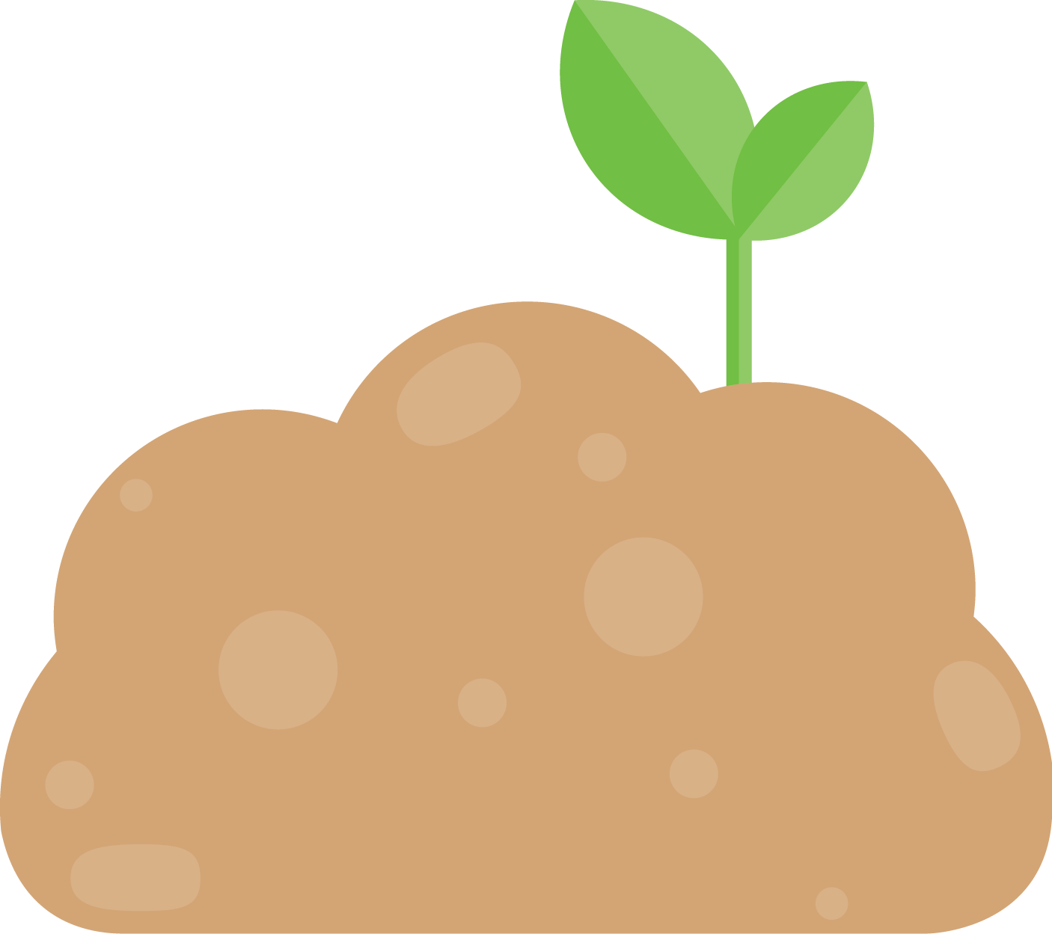
วัสดุอุปกรณ์
1. เมล็ดฟักทอง 10 เมล็ด
2. เมล็ดทานตะวัน 10 เมล็ด
3. กระถางต้นไม้ขนาดเดียวกัน 2 กระถาง
4. ดินสำหรับปลูกพืชเต็มกระถาง
5. น้ำสำหรับรดต้นพืชในกระถาง

วิธีทำ
1. แต่ละกลุ่มร่วมกันแช่เมล็ดฟักทองและเมล็ดทานตะวันอย่างละ 10 เมล็ด ในน้ำเป็นเวลา 1 คืน
2. วางเมล็ดฟักทองจำนวน 10 เมล็ด ลงในกระถางใบที่ 1 ที่ใส่ดิน และวางเมล็ดทานตะวัน
จำนวน 10 เมล็ด ลงในกระถางใบที่ 2 ที่ใส่ดิน แล้วนำกระถางทั้ง 2 ใบ วางไว้ในที่ที่แสงแดดส่องถึง
3. รดน้ำพืชในกระถางทั้ง 2 ใบ ให้ชุ่มอยู่เสมอทุกวัน
4. สังเกตการเจริญเติบโตของพืชทั้ง 2 ชนิด จนเป็นต้นพืช
5. วาดภาพการเจริญเติบโตของพืชแต่ละชนิด

ภาพแสดงการเจริญเติบโตของพืช
(ตัวอย่างภาพวาดและระบายสีต้นฟักทองปลูกในกระถางที่ใส่ดิน ลำต้นของต้นฟักทองจะเลื้อยไปตามพื้นดิน และมีใบ และมีดอก ตามลำดับ)

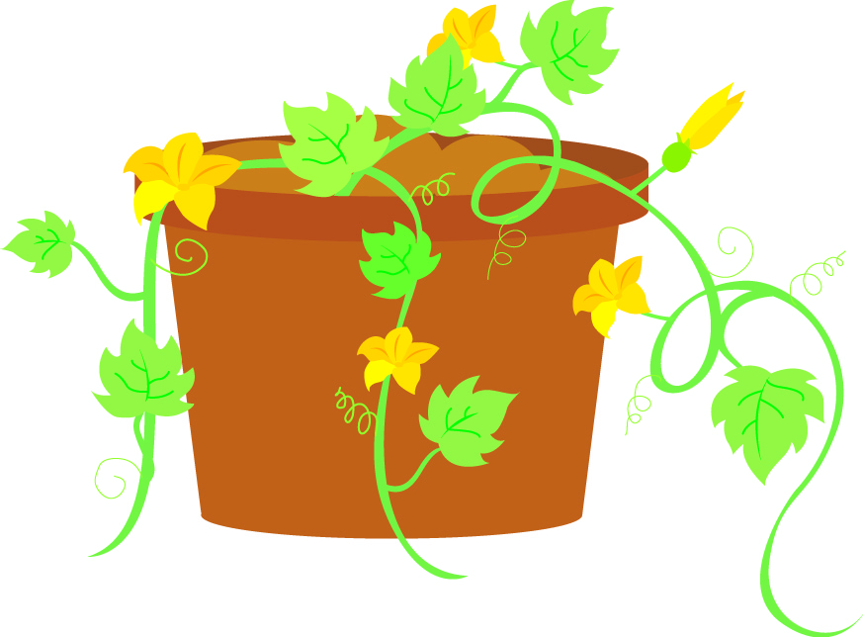

(ตัวอย่างภาพวาดและระบายสีต้นทานตะวันปลูกในกระถางที่ใส่ดิน ลำต้นของต้นทานตะวันจะตั้งตรง
มีใบ และมีดอก ตามลำดับ)

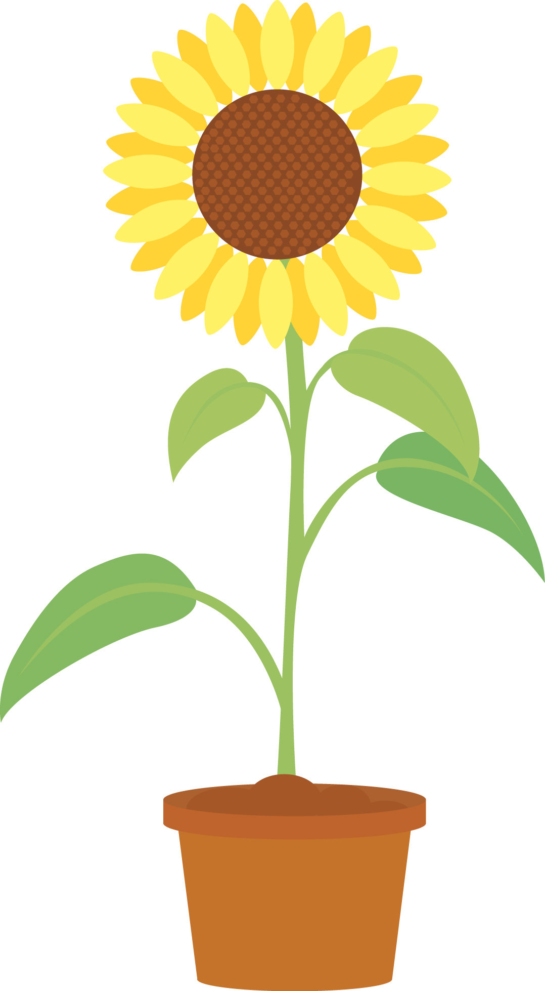

คำถามหลังทำกิจกรรม

1. การเจริญเติบโตเป็นต้นพืชแต่ละชนิดเหมือนหรือต่างกันอย่างไร
(ต่างกัน คือ ลำต้นของต้นฟักทองจะเลื้อยไปตามพื้นดิน ส่วนลำต้นของต้นทานตะวันจะตั้งตรง
และเหมือนกัน คือ ทั้งต้นฟักทองและต้นทานตะวันมีใบและดอกเจริญมาจากส่วนของลำต้นพืช)

2. สรุปผลการทดลองได้ว่าอย่างไร
(พืชเจริญเติบโตมาจากเมล็ด ดอกเจริญเติบโตอยู่บนต้นพืช เมล็ดเจริญเติบโตมาจากดอก ซึ่งแสดงถึง
ลำดับขั้นการเจริญเติบโตของพืช และเมล็ดจะงอกเป็นพืชต้นใหม่ ซึ่งมีลักษณะเหมือนพืชต้นเดิม)

